گزارش آزمایش چهارم – آزمایشگاه پایگاه داده

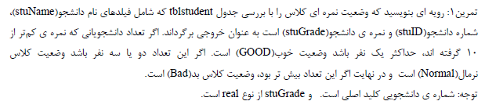 ابتدا جدول خواسته شده را تعریف میکنیم و داده ها را به آن اضافه میکنیم:

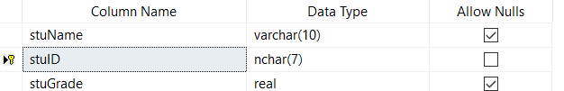

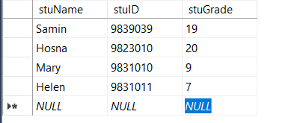

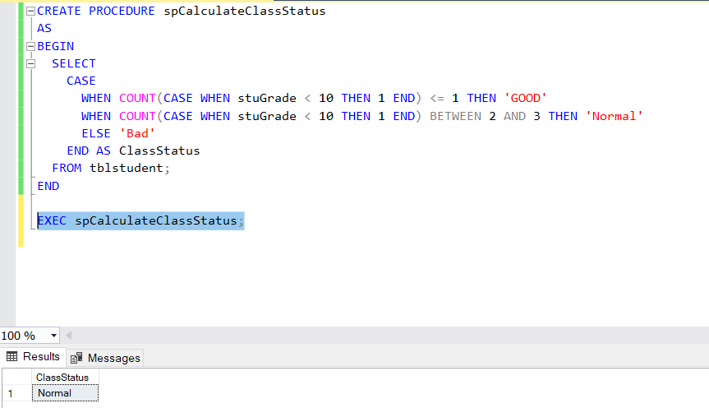با توجه به داده ها باید وضعیت نرمال شناسایی شود.

